

JURNAL TEKNIK SIPIL LATERAL
PRODI TEKNIK SIPIL UNIVERSITAS TRIDINANTI

Analisis Kuat Lentur Beton Normal Menggunakan Perkuatan
Fiber Reinforced Polymer (FRP)

Wahyu Nirpana^{1)*}, Indra Syahrul Fuad ²⁾, Felly Misdalena ³⁾

¹⁾ Jurusan Teknik Sipil Fakultas Teknik Tridinanti, Jl. Kapten Marzuki No.2446 Kamboja Palembang
^{2,3)} Program Studi Teknik Sipil, Fakultas Teknik, Universitas Tridinanti

*Corresponding Author, email: nirpana1994@gmail.com

Artikel Info | ABSTRAK
Diterima :  Disetujui :  Diterbitkan : | Penelitian ini bertujuan untuk menganalisis peningkatan kuat lentur beton akibat perkuatan menggunakan material Fiber Reinforced Polymer (FRP), khususnya jenis Glass Fiber Reinforced Polymer (GFRP). Latar belakang penelitian ini didasari oleh adanya kerusakan pada elemen struktur beton, seperti pelat lantai yang mengalami retak sehingga menurunkan kapasitas struktur. Metode perkuatan dengan FRP dipilih karena memiliki keunggulan seperti ringan, kuat tarik tinggi, dan tahan korosi. Penelitian dilakukan secara eksperimental di laboratorium dengan menggunakan benda uji berupa silinder untuk pengujian kuat tekan dan balok untuk pengujian kuat lentur. Mutu beton yang digunakan adalah fc’ 20 MPa. Variasi perkuatan dilakukan dengan penambahan lapisan FRP sebanyak 1 lapis, 2 lapis, dan 3 lapis dengan arah pemasangan berbeda. Pengujian kuat tekan dilakukan pada umur 3, 7, 14, 21, dan 28 hari, sedangkan pengujian kuat lentur dilakukan pada umur 28 hari. Hasil penelitian menunjukkan bahwa penggunaan FRP mampu meningkatkan kuat lentur beton secara signifikan. Nilai kuat lentur beton normal sebesar 1,06 MPa meningkat menjadi 2,66 MPa (1 lapis), 2,83 MPa (2 lapis), dan 2,50 MPa (3 lapis). Peningkatan tertinggi terjadi pada penggunaan 2 lapis FRP dengan kenaikan sebesar 267% dibanding beton normal. Namun, penambahan lapisan yang berlebihan tidak selalu meningkatkan kekuatan secara linier karena dipengaruhi oleh sifat kekakuan epoxy dan kemungkinan terjadinya debonding.
Kata Kunci | ABSTRACT
Kuat Lentur Beton, FRP, GFRP, Beton, Perkuatan.  Flexural Strength, Fiber Reinforced Polymer, Glass Fiber Reinforced Polymer, Concrete, Strengthening. | This study aims to analyze the improvement of concrete flexural strength using Fiber Reinforced Polymer (FRP), particularly Glass Fiber Reinforced Polymer (GFRP). The background of this research is based on the deterioration of concrete structural elements, such as cracked floor slabs, which reduce structural capacity. FRP strengthening method is chosen due to its advantages, including lightweight properties, high tensile strength, and corrosion resistance. The research was conducted experimentally in a laboratory using cylindrical specimens for compressive strength tests and beam specimens for flexural strength tests. The concrete used had a design strength of fc’ 20 MPa. Variations of strengthening were applied using 1 layer, 2 layers, and 3 layers of FRP with different fiber orientations. Compressive strength tests were performed at the ages of 3, 7, 14, 21, and 28 days, while flexural strength tests were conducted at 28 days. The results show that FRP significantly increases the flexural strength of concrete. The flexural strength of normal concrete (1.06 MPa) increased to 2.66 MPa (1 layer), 2.83 MPa (2 layers), and 2.50 MPa (3 layers). The highest improvement was achieved with 2 layers of FRP, reaching an increase of 267% compared to normal concrete. However, additional layers do not always result in linear improvement due to stiffness of epoxy and potential debonding issues.

PENDAHULUAN

Beton merupakah salah satu material konstruksi yang pada saat ini sudah menjadi umum dalam aplikasi pembangunan. Saat ini berbagai bangunan menggunakan bahan konstruksi dari material beton. Pentingnya peranan konstruksi beton menuntut suatu kualitas beton yang memadai. Penelitian-penelitian telah banyak dilakukan guna memperoleh suatu penemuan alternatif penggunaan konstruksi beton dalam berbagai bidang secara tepat dan efisien, sehingga akan diperoleh mutu beton yang lebih baik.
Setiap bangunan dalam masa pelayanannya dimungkinkan terjadi penurunan kondisi yang diakibatkan beberapa faktor, yaitu faktor lingkungan, bencana alam maupun besarnya beban yang melebihi batas kapasitas rencana. Agar bangunan memiliki masa layan sesuai dengan rencana, maka secara konsisten harus dijaga dan dipelihara agar bangunan dapat berfungsi optimal, aman, nyaman, dan lancar dengan masa layanan maksimal/lebih Panjang. Pemeliharaan adalah kegiatan penanganan berupa perawatan, rehabilitasi, penunjangan dan peningkatan agar didapat kemampuan pelayanan yang lebih mantap dan panjang. Pada sebuah bangunan Pelat lantai merupakan salah satu elemen yang sangat penting. Pada beberapa bangunan pasti ditemukan pelat lantai yang mengalami keretakan sehingga terjadinya penurunan kekuatan pada struktur tersebut. Maka dengan berkembangnya teknologi saat ini terutama dibidang kontruksi, telah ditemukan beberapa alternatif yang menjadi pilihan untuk menghadapi bangunan yang mengalami keretakan pada plat lantainya. Termasuk perkuatan struktur kini menjadi pilihan tanpa harus membongkar bangunan tersebut.
Menurut Sunaryo dan Siswanto (2009), metode perkuatan struktur bisa dilakukan dengan cara penyelubungan dengan beton atau concrete jacketing, penyelubungan dengan baja atau steel jacketing dan penyelubungan dengan material ringan komposit yaitu Fiber Reinforced Polymer (FRP). Material Fiber Reinforced Polymer (FRP) memiliki beberapa kelebihan seperti tahan korosi, kuat tarik yang tinggi, superior dalam daktilitas, berat yang ringan dan pelaksanaannya tidak mengganggu aktifitas yang ada pada daerah perbaikan struktur tersebut (Alami, 2010)
Berdasarkan pertimbangan-pertimbangan diatas maka penelitian ini diarahkan pada penggunaan Fiber Reinforced Polymer (FRP) sebagai metode perkuatan terhadap kuat lentur beton.
METODE PENELITIAN

Penelitian ini dilakukan di Laboratorium Universitas Tridinanti Palembang. Jalan Seroja No. 2447, kelurahan 20 Ilir, Kecamatan Ilir Timur 1 Kota Palembang Sumatera Selatan. 20121. Penelitian ini dimulai pada bulan Juli 2022 hingga bulan September 2022 berawal dari persiapan hingga penelitian pada pengujian kuat Lentur dan kuat tekan sebagai kontrol mutu beton.
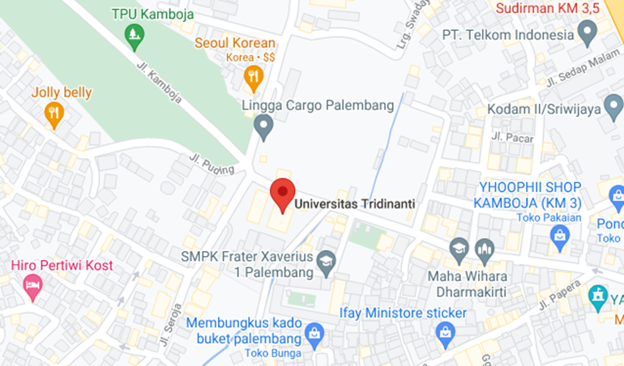

$K=\frac{101,6 x l}{π^{2}x Kst^{2}x d\frac{16}{3}}$ (1)

Gambar 1. Lokasi Penelitian (sumber google maps)

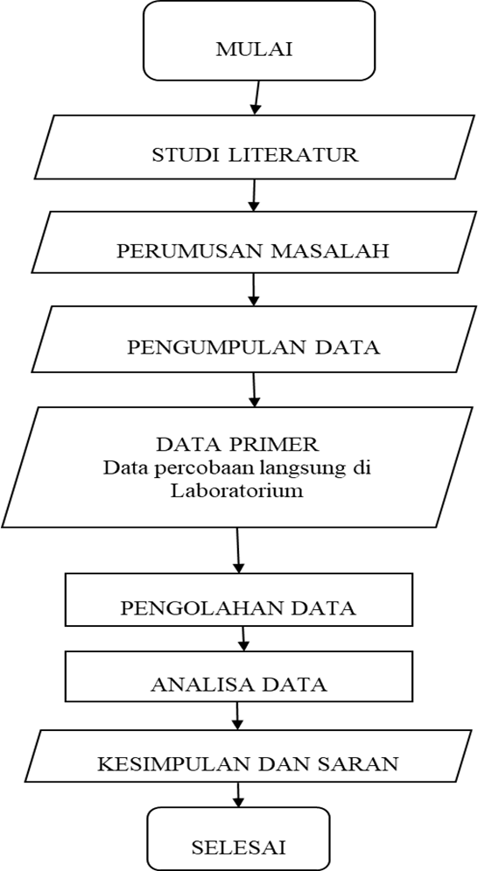

Gambar 2. Bagan Alir Penelitian
HASIL DAN PEMBAHASAN

Dari hasil pengujian tersebut barulah dilakukan perencanaan perhitungan campuran beton sesuai mutu yang direncanakan yang akan digunakan untuk pembuatan benda uji berbentuk silinder 150mm x 300mm dan balok 600mm x 150mm x 150mm, sesuai dengan pedoman SNI-7656:2012 (adopsi modifikasi ACI 211.1-91). Kemudian benda uji dilakukan perawatan dengan cara merendan benda uji dalam air dan dilakukan pengujian sesuai dengan umur beton yang direncanakan.
Pengujian kuat tekan beton dilakukan untuk mendapatkan rencana beton dengan mutu f’c 20 Mpa kemudian dilakukan pembuatan benda uji balok 600mm x 150mm x 150mm untuk selanjutnya dilakukan perbandingan kuat lentur antara beton normal dengan beton yang diperkuat dengan menggunakan lapis Fiber Reinforced Polymer (FRP) dengan variasi pola lapisan.
- Rencana Campuran Beton Normal
Perhitungan rencana campuran adukan beton menggunakan standar dengan pedoman SNI-7656:2012 (adopsi modifikasi ACI 211.1-91) mutu beton yang direncanakan adalah f’c 20 Mpa dan diperhitungan kebutuhan bahan dalam 1 m3 dapat dilihat pada tabel 1.

Tabel 1. Proporsi Campuran JMF Beton
No | Materi | Proporsi Campuran | Adukan Tiap 1 m³
1 | Kebutuhan  Air | 8.61% | 203 Liter
2 | Kebutuhan Semen Portland | 12,64% | 298 Kg
3 | Kebutuhan Agregat Kasar | 45,10% | 1063 Kg
4 | Kebutuhan Agregat Halus | 33,64% | 793 Kg
- Data Hasil Pengujian Slump
Pengujian slump menggunakan kerucut Abrams dengan ukuran diameter atas 10 cm, diameter bawah 20 cm dan tinggi 30 cm. Dari pengujian nilai slump akan berpengaruh terhadap workability yang akan diperlukan untuk memudahkan proses pengadukan, pengangkutan, penuangan dan pemadatan. Hasil pengujian slump yang didapat sesuai dengan standar yang dipakai untuk acuan pembuatan job mix formula (JMF) dengan mutu beton f’c 20 Mpa yang dapat dilihat pada tabel 2. berikut :
Tabel 2. Hasil Pengujian Nilai Slump
No | Pembuatan Benda Uji | Nilai Slump
1 | Silinder Beton Umur 3 Hari | 9 cm
2 | Silinder Beton Umur 7 Hari | 9 cm
3 | Silinder Beton Umur 14 Hari | 10 cm
4 | Silinder Beton Umur 21 Hari | 10 cm
5 | Silinder Beton Umur 28 Hari | 10 cm
6 | Balok Beton Umur 28 Hari | - cm

- Pembuatan Benda Uji untuk Penelitian
Pembuatan benda uji terdiri dari silinder untuk kuat tekan dan benda uji balok untuk kuat lentur. Keseluruhan pembuatan benda uji direncanakan dengan mutu beton f’c 20 Mpa sesuai dengan perhitungan Job Mix Formula (JMF) yang dihitung sebelumnya. Benda uji silinder dibuat dengan dengan jumlah sesuai ketentuan pedoman pembuatan Job Mix Formula (JMF) untuk kemudian di uji kuat tekan menurut umur beton yang ditentukan, benda uji balok di buat sebanyak 12 buah untuk di Uji Kuat Lentur. Benda uji Balok Beton akan dibuat perbandingan Nilai Kuat Lentur antara Beton Normal Tanpa Perkuatan dengan Balok Beton menggunakan perkuatan lapis Fiber Reinforce Polymer (FRP) dengan variasi lapisan. Jumlah pembuatan benda uji dapat dilihat dari tabel 3.

Tabel 3. Kebutuhan Pembuatan Benda Uji
No | Uraian |  | Keterangan
1 | Benda Uji Silinder (Ø150 mm x 300mm) | 27 bh | Pegujian Kuat Tekan Beton
2 | Benda Uji Balok (150mm x 150mm x 600 mm) | 3 bh | Pegujian Kuat Lentur Beton
3 | Benda Uji Balok (150mm x 150mm x 600 mm) | 3 bh | Pegujian Kuat Lentur Beton FRP 1
4 | Benda Uji Balok (150mm x 150mm x 600 mm) | 3 bh | Pegujian Kuat Tekan Beton FRP 2
5 | Benda Uji Balok (150mm x 150mm x 600 mm) | 3 bh | Pegujian Kuat Tekan Beton FRP 3

- Pengujian Kuat Tekan Beton
Sebelum Dilakukan Pengujian Kuat Tekan beton sample silinder telah dibuat dengan melalui proses pemeliharaan (curing) maka didapatkan hasil kuat tekan. Pengujian dilakukan dengan mengunakan alat kuat tekan beton (compression test machine) untuk mendapatkan beban maksimum yaitu beban pada saat beton hancur Ketika menerima beban tersebut (Pmaks). Uji kuat tekan beton dari benda uji silinder yang dibuat mendapatkan kuat tekan yang telah di rencanakan, pengujian dilakukan pada umur beton 3 hari, 7 hari 14 hari, 21 hari dan 28 Hari. Dari hasil pengujian kuat tekan beton maka didapat hasil kuat tekan beton rata-rata seperti tabel tabel 4. dibawah ini :

Tabel. 4. Hasil Kuat Tekan Beton Rata-Rata
No | Pengujian Benda Uji Silinder | Umur Beton | Kuat Tekan Beton (Mpa)
1 | Beton Normal f’c 20 Mpa | 3 Hari | 9,43
2 | Beton Normal f’c 20 Mpa | 7 Hari | 14,34
3 | Beton Normal f’c 20 Mpa | 14 Hari | 17,73
4 | Beton Normal f’c 20 Mpa | 21 Hari | 19,46
5 | Beton Normal f’c 20 Mpa | 28 Hari | 20,42

Dari tabel 4.5 didapat grafik yang menggambarkan hasil kuat tekan beton rata-rata pada umur 3,7,14,21 dan 28 Hari yang dapat dilihat pada grafik 1.

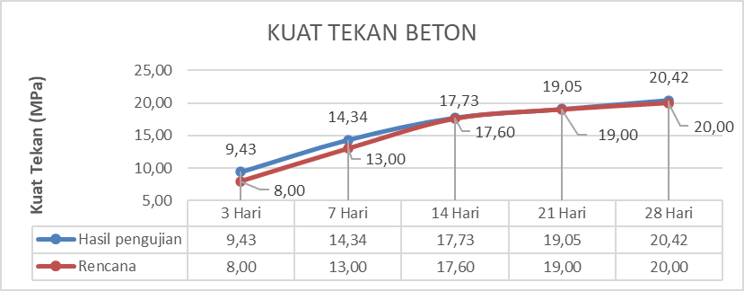

Grafik 1. Hasil Kuat Tekan Beton Rata-Rata

Berdasarkan grafik nilai hasil kuat tekan beton dapat disimpulkan bahwa rencana campuran untuk beton dengan mutu f’c 20 Mpa telah memnuhi syarat yang ditentukan pada pengujian kuat tekan beton beton umur 28 Hari. Dengan nilai kuat tekan beton rata-rata (f’cr) 28 Mpa dan kuat tekan karalteristik (f’c) dengan deviasi senilai 20 ,42 Mpa.

- Pengujian Kuat Lentur Beton
Pengujian Kuat Lentur Beton Normal dengan menggunakan benda uji balok dengan ukuran 15mm x 15mm x 600mm telah dibuat dengan melalui proses pemeliharaan selama 28 hari maka didapatkan hasil kuat Lentur. Pengujian dilakukan dengan mengunakan alat kuat Lentur beton (compression test machine) dengan metode pembebanan balok benda uji diberikan pada tiap titik pertigaan bentang balok beton. Pembebanan pada balok beton dilakukan hingga balok beton mengalami keruntuhan. Hasil dari pembacaan pada monitor alat uji berupa nilai P (KN) kemudian dilakukan perhitungan kuat lentur beton dengan rumus sesuai dengan SNI 4431:2011 tentang cara uji kuat lentur beton normal dengan dua titik pembebanan. Sesuai dengan persamaan 1.

$f=\frac{M}{W }=\frac{\frac{1}{2}P.a}{b.h^{2}}$ ............................... (1)

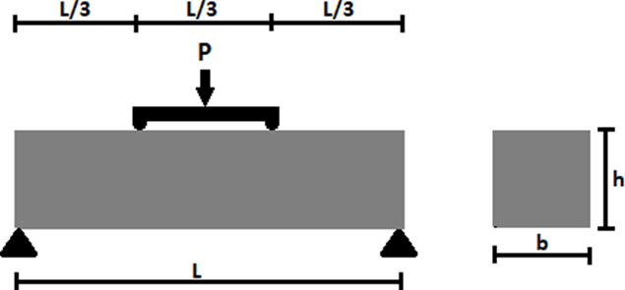

Gambar 3. Metode Pengujian Kuat Tarik Lentur

Gambar 4. Diagram Momen dan Gaya Lintang

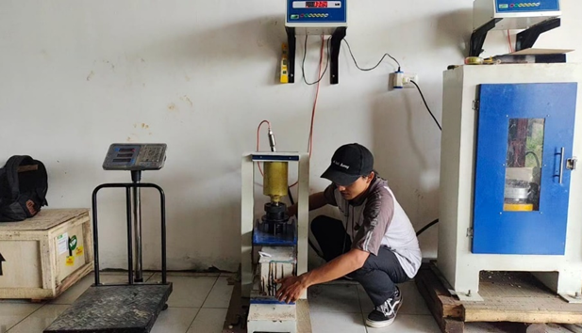

Gambar 5. Pengujian Kuat Lentur

Beton benda uji dilakukan pengujian setelah umur beton maksimal yaitu pada 28 hari. Pengujian dilakukan dengan meletakan balok diatas dua tumpuan dan dibebani dengan beban terpusat. Pengujian pada benda uji balok normal tanpa perkuatan Fiber Reinforce Polymer (FRP) dan pengujian pada benda uji balok dengan perkuatan lapis Fiber Reinforce Polymer (FRP) pembebanan dilakukan secara bertahap sampai balok mengalami keruntuhan. Berdasarkan pengujian yang dilakukan didapat hasil kuat lentur beton seperti pada tabel 5. dibawah ini:

Tabel 5. Hasil Kuat Lentur Beton Rata-Rata
No | Pengujian Benda Uji Balok | Kuat Lentur Beton (Mpa)
1 | Balok beton normal tanpa perkuatan |  | 1,06
2 | Balok beton lapis frp searah sumbu x |  | 2,66
3 | Balok beton lapis frp searah sumbu x dan y |  | 2,83
4 | Balok beton lapis frp searah sumbu x, y dan z |  | 2,50

Dari tabel 5 didapat grafik yang menggambarkan hasil kuat lentur beton berikut persentase perbandingan balok beton perkuatan lapis Fiber Reinforce Polymer (FRP) dengan balok beton Normal sebagai kontrol diuji pada umur beton 28 hari dari masing-masing benda uji yang dapat dilihat pada grafik 2.

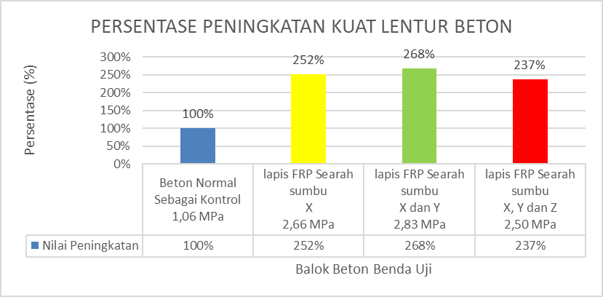

Grafik 2. Hasil Kuat Lentur Beton Rata-Rata

Dari grafik 4.2. menunjukan persentase dari hasil pengujian kuat lentur pada tiap-tiap benda uji balok beton, persentase didapat dari perbandingan benda uji balok beton yang telah diperkuat lapis Fiber Reinforce Polymer (FRP) dibandingkan dengan benda uji balok beton normal yang dianggap sebagai control.

- Analisis Hasil Pengujian Kuat Lentur Beton

Dari hasil pengujian kuat lentur beton yang telah dilakukan, maka didapat nilai kuat lentur beton (Mpa). Pengujian dilakukan pada benda uji balok beton pada saat umur beton 28 hari. Berdasarkan data Tabel 5. dan Grafik 2. pengujian tersebut menunjukan bahwa penambahan lapisan Fiber Reinforce Polymer (FRP) terhadap benda uji balok beton mengalami kenaikan nilai kuat lentur
Persentase peningkatan nilai kuat lentur beton dengan perkuatan lapis Fiber Reinforce Polymer (FRP) adalah dengan perbandingan beton normal sebagai kontrol nilai kuat lentur 1,06 Mpa dengan persentase 100 %, benda uji balok beton perkuatan lapis Fiber Reinforce Polymer (FRP) arah sumbu X (1 lapis) 2,66 Mpa dengan persentase kenaikan terhadap balok kontrol sebesar 251%, benda uji balok beton perkuatan lapis Fiber Reinforce Polymer (FRP) arah sumbu X dan Y (2 lapis) 2,83 Mpa dengan persentase kenaikan terhadap balok kontrol sebesar 267% dan benda uji balok beton perkuatan lapis Fiber Reinforce Polymer (FRP) arah sumbu X, Y dan Z (3 lapis) 2,50 Mpa dengan persentase kenaikan terhadap balok kontrol sebesar 236%. Dari hasil tersebut menunjukan kenaikan yang sidnifikasn pada nilai kuat lentur pada benda uji balok beton yang diperkuat lapis Fiber Reinforce Polymer (FRP) dibandingkan benda uji balok beton normal, nilai kuat lentur beton yang paling tinggi yaitu balok beton lapis Fiber Reinforce Polymer (FRP) searah sumbu X dan Y (2 lapis) dengan nilai kuat lentur 2,83Mpa dengan persentase kenaikan terhadap balok kontrol sebesar 267%.
Penambahan kuat lentur pada tiap variasi lapis Fiber Reinforce Polymer (FRP) menunjukan nilai yang berbeda, nilai penambahan kuat lentur tidak linier seiring penambahan variasi lapis Fiber Reinforce Polymer (FRP), Hal ini dimungkinkan dari campuran epoxy resin setelah terjadi saturasi yang mempunyai sifat kaku, semakin tebal lapisan epoxy resin dan lembar serat kaca yang di kombinasikan maka terjadi kekakuan. Sehingga kuat lentur beton dengan perkuatan lapis Fiber Reinforce Polymer (FRP) Searah sumbu X, Y dan Z (3 lapis) nilainya lebih rendah dibandingkan dengan beton dengan pererkuatan lapis Fiber Reinforce Polymer (FRP) arah sumbu X (1 lapis) dan arah sumbu X dan Y (2 lapis).

KESIMPULAN

Berdasarkan dari hasil pengujian, pembahasan dan analisa dapat diambil kesimpulan sebagai berikut :
- Terjadinya peningkatan nilai kuat lentur beton setelah dilakukan perkuatan lapis Fiber Reinforce Polymer (FRP) dibandingkan balok beton normal sebagai kontrol yaitu benda uji arah sumbu X (1 lapis) 2,66 Mpa dengan persentase peningkatan 251%, arah sumbu X dan Y (2 lapis) 2,83 Mpa dengan persentase pengingkatan 267% dan arah sumbu X, Y dan Z (3 lapis) 2,50 Mpa dengan persentase peningkatan 236%.
- Dari hasil penelitian didapat bahwa variasi lapis Fiber Reinforce Polymer (FRP) yang diaplikasikan pada benda uji balok beton mempengaruhi elastisitas dari kemampuan balok untuk memikul tegangan tarik akibat momen lentur saat dilakukan pengujian.

UCAPAN TERIMA KASIH

Penulis juga hendak mengucapkan banyak terimakasih kepada:
- Ibu Dr. Ir. Hj. Nyimas Manisah, MP., selaku Rektor Universitas Tridinanti Palembang.
- Bapak Ir. Zulkarnain Fatoni, MT,MM selaku Dekan Fakultas Teknik Universitas Tridinanti Palembang.
- Ibu Reni Andayani S.T.,M.T, selaku Ketua Program Studi Teknik Sipil.
- Kedua orang tua dan kakak yang selalu mendoakan dan memberikan dukungan, semangat dan bantuan selama ini.
- Seluruh Dosen dan rekan-rekan seperjuangan Teknik Sipil Universitas Tridinanti Palembang yang telah memberikan semangat dalam perjuangan penulis menghadapi suka dan duka selama ini serta pihak yang telah mendukung penulis untuk menyelesaikan Skripsi ini.
- Semua pihak yang telah membantu dalam penyelesaian penyusunan Skripsi ini.
Penulis menyadari bahwa masih ada kekurangan dalam penulisan skripsi ini. Oleh karena itu, kritik dan saran yang membangun sangat diharapkan demi kemajuan ilmu pengetahuan penulis yang berkenaan dengan skripsi.

DAFTAR PUSTAKA

Asroni, A. (2010).
Balok dan Pelat Beton Bertulang: Graha Ilmu.

Dipohusodo, I. (1993).
Struktur Beton Bertulang : Penerbit Gramedia.

Dipohusodo, I. (1999).
Struktur Beton Bertulang : Gramedia Pustaka Utama.

Imran, S., dkk. (2014).
Perencanaan Dasar Struktur Beton Bertulang : Penerbit ITB

Setiawan, Agus. (2013).
Perencanaan Struktur Beton Bertulang (Berdasarkan SNI 2847 : 2013) : Penerbit Erlangga.

Sivagumsundari R, Kumaran. (2011).
Experimental Study On The Behavior Of Concrete One Way Slab Reinforced With GFRP. ISSN 0976-4399.

American Concrete Institute. (2018).
Guide for the Design and Construction of Externally Bonded FRP Systems for Strengthening Concrete Structures (ACI 440.2R-02): Reported by ACI Committee 440, ACI Committee 440

Alami, F. (2010).
Perkuatan Lentur Balok Beton Bertulang dengan Glass Fiber Reinforced Polymer (GFRP): Seminar dan pameran HAKI.

Ireneus Petricio, G. (2013).
Perbandingan kekuatan lentur balok beton Bertulang dengan menggunakan perkuatan CFRP dan GFRP.

Turnip, S Martua. (2009).
Evaluasi Dan Perkuatan Struktur Pelat, Dan Dinding Geser Dengan Glass Fiber Reinforced Polymer (GFRP): Fakultas Teknik Universitas Lampung.

Triwiyono, M. A. (2004).
Perbaikan dan Perkuatan Struktur Beton, Topik Spesial, Teknik Struktur: Program Pascasarjana UGM, Yogyakarta.

